Exploring the Multidimensional and Functional Structure of Positive Self-View: Evidence from Data-Driven Methods

摘要：
人们通常会对自身特质、能力和价值持有的正向认知与情感评价，表现为情感上的满意乐观，认知上的积极加工等，即积极自我观（Positive self-view）。但如何准确地定义并测量该构念仍存在争议；同时，对于该构念是否真正促进心理健康这一问题的研究结果也并不一致。
本研究对同一批被试（N = 503）施测12个自我报告问卷及3个行为任务，采用数据驱动的方法探索积极自我观的不同测量之间关系。
对行为任务上的积极自我观指标及各问卷得分进行相关分析与探索性网络分析(exploratory graph analysis, EGA)结果表明，自我报告与行为任务在结构上存在明显分离，反映了积极自我观可能存在多层表征。进一步基于条目的EGA分析中，剔除部分冗余条目并对保留条目进行社群提取，发现积极自我观由7个社群构成，反映了积极自我观应被理解为“族群式”构念。自动机器学习分析表明，即使在最佳模型下，积极自我观的所有条目对个体心理健康（包括抑郁、拖延、焦虑、主观幸福感）的预测力有限；积极自我加工条目（包括内隐任务、各领域自尊量表等）、自我掌控与道德自我（包括道德认同量表、内控性量表等）表现出显著的特征重要性（SHAP值），与EGA分析中得到的社群相吻合。值得注意的是，部分在EGA中被筛除的条目，尤其是来自行为任务（如SRET、ALT）的反应时与正确率指标，仍在预测模型中表现出较高的重要性。
本研究结果表明，积极自我观为“族群式构念”，包含稳定的族群；积极自我测量对心理健康的预测能力有限，且表现出自我报告与行为任务的功能“悖论”：行为任务在预测功能上的贡献高于自我报告；行为任务指标虽然与自我报告数据之间的相关度较低，但在功能层面上对心理健康变量具有独立预测力，揭示了积极自我加工的隐性贡献。

关键词：积极自我观；族群式式构念；AutoML；心理健康

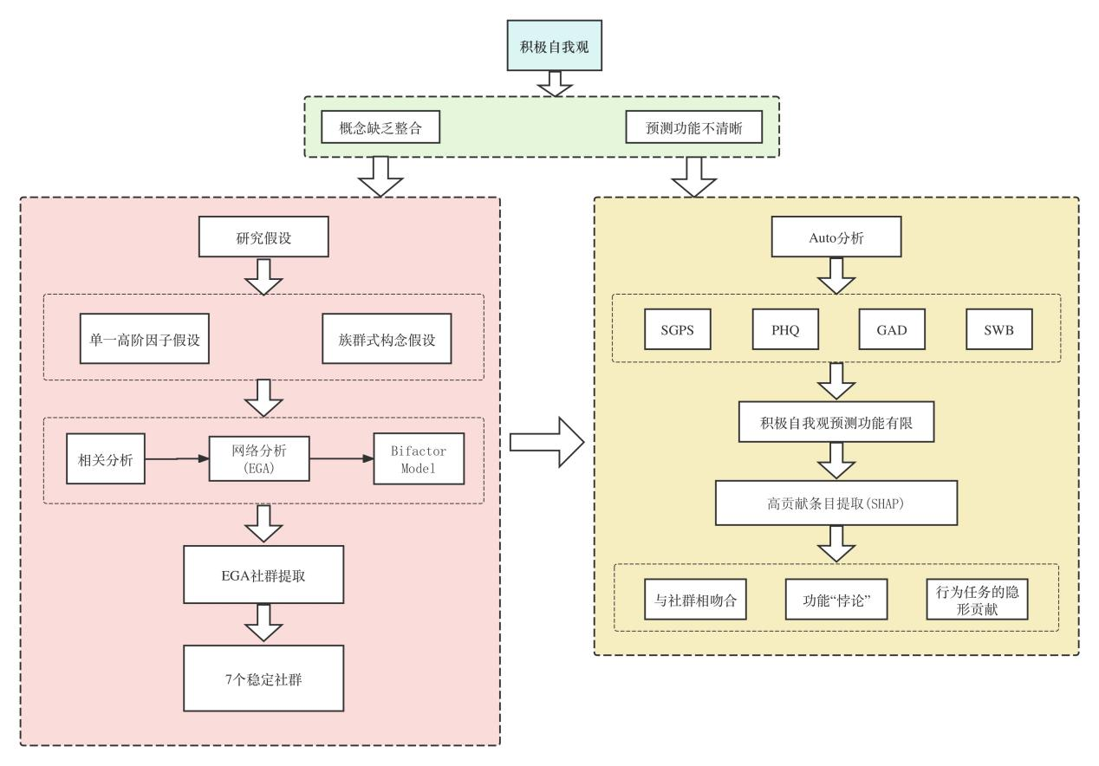

1 Introduction
在日常生活中，人们通常对自身持有一种积极的认知，在情感与态度层面表现为高自尊、积极情绪体验与乐观倾向，在认知层面表现为积极的信息加工、自我图式与归因方式。积极的自我概念被认为是促进幸福感与心理韧性的关键心理资源。
积极自我观（Positive self-view）指的是个体对自身特质、能力和价值的正向认知与情感评价，且被广泛认为与幸福感、自我效能及心理健康相关；现有研究对其的测量路径多样：自我报告（Rosenberg 等）、隐性任务（IAT）、行为任务（SRET）等。
对于积极自我观，在明确其结构层次和功能性研究方面仍有欠缺：现有研究多从单一角度切入探究个体的积极自我观，缺乏对积极自我观构念综合性的整合；积极自我观的结构，即积极自我观是“单一高阶因子”还是“族群式”构念、包含哪些可能的维度仍有待探究；对于积极自我观的作用，即积极自我观对心理健康的预测功能也尚不清晰。

为解决积极自我观结构及功能模糊的问题，研究通过数据驱动的方法，经相关分析、Bifactor Model分析、探索性网络分析（EGA）探索积极自我观的构念以及基本结构，即积极自我观包括的可能的潜在维度。同时利用自动机器学习（AutoML）探索这一构念的各个条目对心理健康与适应的实际预测效果。本研究假设，数据驱动分析可提取出一个共同因子，代表积极自我观的核心结构；积极自我观涵盖多个潜在结构；积极自我观能够显著预测心理健康水平。

2 Method

2.1 Participants
本研究采用线上招募方式，在全国范围内共招募18～59岁的成年被试。所有被试均通过网络平台自愿报名参与，并在实验前在线签署电子版知情同意书。为避免设备差异对实验数据的影响，实验员在实验开始前记录了每位被试所使用设备的网页刷新率与屏幕分辨率。
为确保数据质量，本研究依据实验任务的反应时、正确率及注意力检测题表现设定了严格的筛选标准。若被试存在以下任一情况，其数据将被标记为无效并剔除分析：(1) 内隐联想测验中反应时大于 10,000 ms 或超过10%的试次反应时小于300 ms；(2) 联想学习任务中任一图形条件正确率低于20%，或任一领域的总体正确率低于60%；(3) 自我参照任务中新旧判断正确率低于55%，或来源判断阶段超过10%的试次反应时低于200 ms；(4) 第2天、第3天及第10天问卷中注意力检测题回答异常。
研究共有 771 名被试参与实验。经筛选最终纳入数据分析的样本为503名（平均年龄 = 24.0岁，SD = 6.0）。
2.2 Materials
2.2.1 自我报告量表
本研究使用多种经验证的中文版自评量表测量积极自我观及其相关特质。使用道德同一性量表和道德自我形象量表测量道德领域的积极自我观。道德同一性量表中文修订版将道德同一性分为内隐的维度与外显维度，分别反映了自我对道德特质的内在认同以及特质是否在外显行为中表现出来（万，2008）。该量表来源于 Aquino （2002）等人编制的道德同一性量表（moral identity scale）。中文版的道德同一性量表采用5点计分，共10道题，其中1、2、4、7、10 为内隐维度，3、5、6、8、9为外显维度。Cronbach’s α = 0.83，修订后的中文版 Cronbach’s α =0.85，表明该量表具有良好的信效度。
道德自我形象测量采用刘青兰等（2020）翻译的道德自我形象量表（moral self-image scale）（Jordan et al., 2015）。该量表共9个9点计分条目，1代表远没有达到受测者想达到的程度；5代表完全与受测者想要达到的程度相同；9代表远高于受测者想要达到的程度。总分的范围为9 - 81分。分数越高表明受测者知觉到道德自我形象水平越高。中文版量表Cronbach’s α = 0.88，信效度良好。
研究采用Rosenberg（1965）编制的罗森伯格自尊量表（Rosenberg Self-Esteem Scale）。量表采用4点计分，共10道，其中包含5个反向计分与5个正向计分条目，用以评定自我的价值与自我接纳方面的总体感受。Cronbach’s α系数为0. 835，重测信度为0.655。分数越高表明受测者自尊水平越高。
本文采用中文版的Core Self- Evaluations scale（Judge et al., 2003）测量个体的自我评价（杜,2012）。量表共10个5点计分条目，4个正向计分与6个反向计分条目，总分范围为10 - 50分。Cronbach’s α 系数为0.83，分半信度为0.84，表现出较好的内部一致性信度。分数越高表示参与者的核心自我评价的水平越高。
研究参考Campbell等（1996）编制的自我概念清晰性量表（Self concept clarity scale），量表采用5点计分，共12题，其中6、11采用正向计分题，其余题目均需反向计分。中文版的量表的内部一致性系数Cronbach’s α为0.81。总分越高说明自我概念清晰性越高。
研究采用修订的中文版“生活取向测验修订版（LOT-R）”（温娟娟, 2007），测验总共包含6个条目，采用5点计分，分为乐观与悲观两个维度，将悲观维度反向计分后与乐观维度相加得到个体乐观人格总分。内部一致性系数为0.78，重测信度为0.79，信效度良好。
采用Paulhus（1988）编制的“期望性回答平衡问卷”（Balanced Inventory of Desirable Responding, BIDR）的子量表——自欺性拔高量表（Self-Deceptive Enhancement, SDE）评估个体在自我陈述中的积极偏差倾向。该量表中文版由汪向东等（1999）修订，内部一致性信度（Cronbach’s α）范围为0.68–0.80。得分越高表明个体具有更强的积极自我偏差倾向。
研究使用操纵印象量表（Impression Management, IM）同样来源于Paulhus（1988）编制的BIDR 的子量表，用于测量个体在社会期望性方面的自我呈现偏差。中文版由汪向东等（1999）修订，内部一致性信度（Cronbach’s α）范围为0.75–0.86。得分越高表明个体更倾向于在自我呈现中维持理想化的社会形象。
为测量个体对自身掌控生活结果的信念，研究采用Levenson（1981）编制的“内控–权威–机遇控制定向量表（IPC Scale）中的内控性分量表（Internal Locus of Control Subscale, IPC-I）。该量表中文版由肖莉与陈仲庚（1989）修订，包含8个条目，采用7点评分（−3 =“非常不同意”至+3 =“非常同意”）。为便于计算，得分在总分基础上加24分，总分范围为0–48。其内部一致性信度（Kuder–Richardson系数）为0.64，四周后的重测信度为0.80。得分越高表明个体更相信自身行为能够控制生活结果，体现较强的内控取向。
本研究采用两种自恋测量工具以评估显性与隐性自恋倾向。显性自恋测量采用王晓燕（2008）翻译的中文版NPI-16（Ames et al., 2006），共16个二择一条目，受试需从每对陈述中选择更符合自身的描述。量表内部一致性信度Cronbach’s α = 0.71。得分范围为0–16，得分越高表明个体显性自恋水平越高，通常表现为自我夸大、渴望关注与优越感。
研究采用Hendin和Cheek（1997）编制的HNS以测量隐性自恋倾向。该量表为单维结构，共10个条目，采用5点评分法（1 =“不符合”至 5 =“符合”），反映个体的过度敏感性与脆弱性。内部一致性信度Cronbach’s α = 0.76。得分范围为10–50，得分越高代表个体的隐性自恋水平越高，表现为脆弱性、自我关注与对评价的敏感反应。
研究采用MacDonald等（2003）编制的领域自尊量表（Domain-Specific Self-Esteem Scale, DSSE）评估个体在不同生活领域中的自我评价水平。该量表包含5个条目，分别涉及能力、身体吸引力、物质财富、社交能力与道德五个维度。受试需判断自身相较同龄人的水平，评分范围为1（非常低）至12（非常高）。中文版信度为0.76（胡传鹏, 2017）。得分越高表明个体在特定领域中具有更高的自我评价水平。
2.2.2 行为任务
积极自我观的行为任务方面，本研究采用多种实验任务以多维度测量积极自我概念的行为表现。实验范式包括内隐联结测验（Implicit Association Test, IAT）、联想学习任务（Associative Learning Task, ALT）和自我参照编码任务（Self-Referent Encoding Task, SRET），系统评估个体的积极自我加工水平。这些任务分别从自动化联结、联想学习与记忆加工三个层面揭示积极自我概念的认知机制，能够较为全面地反映个体在不同认知阶段对积极自我信息的偏好与敏感性。其中，IAT任务旨在捕捉个体对“自我/他人”与“积极/消极”词汇间的自动联结强度，以反应时差异（D 值）表征积极自我偏好；ALT任务通过形状与标签的联想学习过程，测量个体在知觉匹配与信号检测中的自我-积极加工倾向；SRET 任务则通过词汇判断与记忆再认，考察个体在自我相关信息加工中的情感偏向与记忆敏感性。三类任务相互补充，共同构建了一个整合性的积极自我加工评估体系。
2.2.3 心理健康指标
本研究采用多种标准化问卷评估被试的心理健康与适应水平，包括抑郁、焦虑、主观幸福感与拖延倾向四个方面。抑郁症状的评估采用中文版《患者健康问卷抑郁量表》（Patient Health Questionnaire-9, PHQ-9；卞崔冬等，2009）。量表共9个条目，用于测量过去两周内抑郁症状的出现频率。每题采用4点计分（0 =“完全不会” 至3 =“几乎每天”），总分范围为0–27分。分值5、10、15、20分分别对应轻度、中度、中重度与重度抑郁的分界。中文版PHQ-9具有良好的信度与效度（Cronbach’s α = 0.89）。
焦虑水平采用何筱衍等（2010）修订的中文版《广泛性焦虑量表》（Generalized Anxiety Disorder-7, GAD-7）。量表包含7个条目，采用4点计分（0 =“完全不会” 至3 =“几乎每天”），总分范围为0–21分。分值5、10、15分分别代表轻度、中度与重度焦虑水平。中文版GAD-7的内部一致性信度良好（Cronbach’s α = 0.90），7–14 天后的重测信度为0.86。
主观幸福感采用Diener等（1985）编制的《生活满意度量表》（Satisfaction with Life Scale, SWLS；陈振圻，2020）。该量表为全球应用最广泛的单维度幸福感测量工具，共5个条目，采用7点计分（1 =“非常不同意” 至7 =“非常同意”）。总分越高表明被试的主观幸福感越强。中文版量表的内部一致性信度良好（Cronbach’s α = 0.86）。
拖延水平采用Sirois（2019）编制、张亚利等（2020）修订的中文版《简式一般拖延量表》（Short General Procrastination Scale, SGPS）。该量表共9个条目，包含3个反向计分项目，采用5点计分（1 =“非常不符合” 至5 =“非常符合”）。得分越高表示拖延倾向越明显。中文版SGPS的内部一致性信度为0.87，8周后的重测信度为0.77。
2.3 Procedure
本研究通过线上施测的方式进行，自我报告数据的收集共分三个阶段，并在间隔7天后进行部分问卷的重测。第1天完成知情同意、人口学问卷、自我概念清晰度、焦虑与抑郁量表；第2天完成自尊、核心自我评价、内隐联结任务（IAT）、显性自恋量表、过度敏感量表及拖延量表；第3天完成生活满意度、内控定向、生活取向、自我参照任务（SRET）、联想学习范式（ALT）、道德同一性、道德自我形象量表、自欺性拔高量表以及操纵印象量表。
本研究的行为任务部分，本研究采用2×2×2的被试内（Within-Subjects）设计，系统考察个体在不同参照类型、情感效价与领域下的积极自我认知特征。自变量1为参照类型（Reference Type），分为2个水平，自我（Self）和朋友（Friend）；自变量2为情感效价（Valence），2个水平分为积极（Positive）和消极（Negative）；自变量3是领域（Domain），包括道德（Moral）和能力（Ability）两个水平。因变量（Dependent Variables, DVs）包括各任务中的反应时（RT）、正确率（ACC）及其衍生的效应指标，如IAT_ D值、ALT_rt、ALT_d′、SRET_EW、SRET_rt、SRET_RJ1_d与SRET_RJ2_d，用于反映个体在不同层面的积极自我认知加工表现。所有行为任务均遵循上述设计框架，以“自我–朋友”为参照类型、“积极–消极”为情感效价、“道德–能力”为领域构建实验条件。实验开始前，参与者需填写其最好的朋友的姓名和性别信息，以确保参照对象的特定性。各任务依次包含学习、练习与正式测试阶段，系统考察自我相关信息加工的反应速度、准确性与记忆表现。为保证数据质量，在各阶段随机插入注意力检测题以筛查无效数据。
2.4 Data Analysis
2.4.1 Data Preprocessing
在完成数据清理与有效样本筛选后，本研究共纳入12个自我报告量表的完整数据。随后，根据量表原始计分规则计算各问卷的总分，并在个体水平上保留了 条目得分与总分两个版本的数据，以便进行不同层次的数据分析。经过筛选后，最终保留了12个量表共135个条目。
为全面测量个体在道德与能力两个领域中的积极自我认知特征，本研究采用三类行为任务范式：内隐联结测验（IAT）、关联学习任务（ALT）与自我关联编码任务（SRET）。三者分别从内隐联结、关联加工与自我相关记忆三个层面提取指标。同时，保实验条件下的反应时（RT）与正确率（ACC）作为直接结果，以支持后续分析。
（1）内隐联结测验（Implicit Association Test, IAT）
IAT 用于评估个体在“自我/他人”与“积极/消极”维度间的自动联结强度。任务包含兼容条件（如“我–积极/他人–消极”）与不兼容条件（如“我–消极/他人–积极”）。，并对错误反应加600 时与正确率后，合并两类条件的RT与ACC D 值公式极自我偏好的 为小效应D与ability_IAT_D两个指ible、RTtiblle、ACC_le 四个。研照ald推荐的数程进洗步骤包括：删个和5；删大于00s次0 ms的被试数据。随后，分时，将错误反应试试次的平均反，计算练习与测反应时之效应量D域的D值（moral为自我增强的初始指标。
（2）关联学习任务（Associative Learning Task, ALT）
ALT评估个体对“自我–积极”关联的加工优势。任务呈现“匹配”（如“积极–自我”）与“不匹配”（如“积极–朋友”）刺激，要求被试快速反应。剔除反应时 < 200 ms或 > 1200 ms的试次，缺失正确性视为错误。对每位被试分别计算“自我”和“朋友”条件的平均反应时（RT_self、RT_friend）与正确率（ACC_self、ACC_friend）。效应指标包括：ALT_SE_rt = RT_friend − RT_self，反映自我条件下加工速度优势；ALT_SE_d′ = d′(self) − d′(friend)，基于信号检测理论，反映积极自我刺激的辨别敏感性。最终获得 moral_ALT_rt、ability_ALT_rt、moral_ALT_d、ability_ALT_d 四个效应指标。“自”（frie与正确率的原ALT_R_RT_friel_ALT_ACC_fridliLTT
（3）自我关联编码任务（Self-Referent Encoding Task, SRET）
SRET 通过词汇与记忆判断任务测量积极自我加工偏好，包含3个子任务：词汇评估、新旧词判断和来源记忆判断三个阶段。在词汇评估阶段，计算道德和能力领域中，“消极-自我”和“积极-自我”的反应时差异，作为积极自我加工效率指标（moral_SRET_rt和 ability_SRET_rt）。计算道德和能力领域中，“积极-自我”和“消极-自我”被认为符合描述的词汇个数之差，作为积极自我认同倾向指标（moral_SRET_EW和 ability_SRET_EW）。新旧词判断阶段（再认记忆SRET-RJ1）：采用SDT计算再认的正确率d'值。旧词被判断为“旧词”或“熟悉”记为“击中”，判断为“新词”记为“漏报”；新词被判断为“熟悉”或“旧词”记为“虚报”，判断为“新词”记为“正确拒绝”。计算积极条件下，道德和能力领域下“自我”和“朋友”条件的d'值差异，作为自我相关信息的记忆敏感性指标（moral_SRET_RJ1_d和ability_SRET_RJ1_d）。来源记忆判断阶段（SRET-RJ2）：采用SDT计算来源判断的正确率d'值，以“自我”为信号，“朋友”为噪音。本身在“自我”条件下评估的词被归为“自我”记为“击中”，归为“朋友”记为“漏报”；本身在“朋友”条件下评估的词被归为“朋友”记为“正确拒绝”，归为“自我”记为“虚报”。选择道德和能力领域的积极条件的正确率d'值，作为来源记忆判断的自我增强指标（moral_SRET_RJ2_d和ability_SRET_RJ2_d），”与“自我-消基于信号检测理论计算自我与朋友条件下 d′ 差值（self–friend），反映自关剔除练习与反应指标。
本研究将所有原始自我增强指标（14个行为任务指标和12个自我报告量表/分量表得分）统一进行Z分数标准化处理，以体现自我洞察理论下的自我增强指标。具体做法是：将各指标原始值减去群体的平均值后除以群体的标准差，得到Z分数。最终，共有来自量表和认知任务的 149 个标准化Z分数指标作为正式的自我增强指标用于后续分析。ative、moral_SRET_ACC_self_positive、moral_SRET_ACC_self_negative、moral_SRET_ACC_friend_positive、moral_SRET_ACC_friend_negative；abilityT_sitivilSRselgalityT__
表1 行为任务指标计算
指标名称 | 来源任务 | 计算方式 | 心理学含义 | 领域区分
moral_IAT | IAT任务 | D值（相容-不相容）反应时差/标准差 | 道德领域中积极自我联结的内隐强度 | Moral
ability_IAT | IAT任务 | D值（相容-不相容）反应时差/标准差 | 能力领域中积极自我联结的内隐强度 | Ability
moral_ALT_rt | ALT任务 | friend - self 平均反应时差 | 对“自我-积极”匹配加工速度更快 | Moral
ability_ALT_rt | ALT任务 | friend - self 平均反应时差 | 对“自我-积极”匹配加工速度更快 | Ability
moral_ALT_d | ALT任务 | d prime = Z(hit) - Z(FA)，self - friend 差值 | 对“自我-积极”匹配的敏感性 | Moral
ability_ALT_d | ALT任务 | d prime = Z(hit) - Z(FA)，self - friend 差值 | 对“自我-积极”匹配的敏感性 | Ability
moral_SRET_EW | SRET任务 | positive_self - negative_self（yes响应数量差值） | 积极词更倾向归于自我 | Moral
ability_SRET_EW | SRET任务 | positive_self - negative_self（yes响应数量差值） | 积极词更倾向归于自我 | Ability
moral_SRET_rt | SRET任务 | negative_self - positive_self（反应时差值） | 反应更快地接受积极词归于自我 | Moral
ability_SRET_rt | SRET任务 | negative_self - positive_self（反应时差值） | 反应更快地接受积极词归于自我 | Ability
moral_SRET_RJ1_d | SRET-新旧词判断任务 | d prime= Z(hit) - Z(FA)，self - friend 差值 | 判断“是否出现过”的敏感性，self为目标 | Moral
ability_SRET_RJ1_d | SRET-新旧词判断任务 | d prime= Z(hit) - Z(FA)，self - friend 差值 | 判断“是否出现过”的敏感性，self为目标 | Ability
moral_SRET_RJ2_d | SRET-来源记忆任务 | d prime= Z(hit) - Z(FA)，self为信号、friend为噪音 | 判断“来源是否是自己”的能力 | Moral
ability_SRET_RJ2_d | SRET-来源记忆任务 | d prime= Z(hit) - Z(FA)，self为信号、friend为噪音 | 判断“来源是否是自己”的能力 | Ability

2.4.2 Structural Analysis of Positive Self-View
数据与行为任务指标是否存在tor M为探究积极自我观的结构特征，本研究首先采用多层次结构分析方法，探究自我报告和行为任务指标在结构上的关系。本研究首先在整体水在第一步相关分析（Correlation Analysis）中，计算12个自我报告量表总分之间的皮尔逊相关矩阵、14个行为任务指标之间的皮尔逊相关矩阵、149个条目之间的皮尔逊相关矩阵，分别考察问卷与问卷、行为与行为、以及问卷与行为之间的相关模式。该分析旨在初步揭示不同测量方式间的聚合与分离程度。
第二步研究利用探索性网络分析（Exploratory Graph Analysis, EGA），基于问卷为任务指标构建网络结构图。本研究重点检验自我报告与行为指标是否分别聚类成两个相对独立的子网络，以验证两类测量在结构上的分离性。
最后，研究对所以条目进行双因子模型分析（Bifactor Model）。在EGA结果的基础上，进一步采用结构方程建模方法，构建双因子模型以验证积极自我观的潜在结构。模型同时包含一个代表积极自我观核心成分的一般因子（general factor），以及区分道德与能力领域的特定因子（specific factors）。通过比较拟合指标（如CFI、TLI、RMSEA、SRMR），评估模型在整体拟合与因子独立性方面的表现，从而验证积极自我观的多维结构特征。

2.4.3 Item Screening and Dimensional Extraction
在总体结构确认后，本研究进一步在条目层面对自我报告数据进行精炼，以识别积极自我观的稳定社群结构。在进行正式EGA之前，首先采用EGAnet软件包中的单变量分析(UVA) 函数对所有标准化分数指标进行去冗余处理。根据平均冗余度(average redundancy)指标，剔除冗余条目（阈值设置为0.25），以精炼测量项目并提高网络结构清晰度。对保留下来的条目，进行正式的EGA分析。该分析使用R软件环境下的EGAnet软件包（Golino et al., 2020）进行网络模型估算。模型估计采用glasso（Graphical LASSO）方法生成网络，以估算节点间的正则化偏相关性。为提高网络的稳定性和平衡敏感性与特异性，相关性矩阵基于Spearman秩相关计算，并选择了较低的超参数(gamma = 0.5)(Epskamp & Fried, 2018)。EGA 使用walktrap算法识别统计学意义上的社群边界，最终根据社群划分结果与心理学理论解释对维度进行命名。为检验EGA发现的社群结构和维度数量的稳健性，本研究采用500次 Bootstrap迭代（BootEGA）进行稳定性分析，评估维度数量（Dimension Stability）和条目归属（Item Stability）的平均稳定性。（average anc余程度，剔除进行EGA分析，自动识别潜在的社群（co论与统计双重依据。
2.4.4 Predictive Modeling of Mental Health Outcomes
为进一步检验积极自我观在功能层面的预测效度，本研究采用自动机器学习（Automated Machine Learning, AutoML） 方法，以积极自我观条目为输入变量，预测多项心理健康结果，包括抑郁（PHQ-9）、焦虑（GAD-7）、主观幸福感（SWB）与拖延倾向（SGPS）。AutoML 自动执行算法选择、参数优化与交叉验证，以获取最优模型。模型性能通过决定系数（R²）、均方根误差（RMSE）与平均绝对误差（MAE）等指标评估预测准确度与稳健性。进一步计算各条目的SHAP值（SHapley Additive exPlanations），用于量化每个条目在预测模型中的相对重要性。最后，将高贡献条目与EGA识别的社群结构进行对照，以检验结构性维度与功能性预测之间的一致性，从而验证积极自我观的“结构–功能”对应关系。

3 Results
3.1 Structural Characteristics of Positive Self-View
相关分析表明，自我报告数据内部相关高，行为任务指标内部关联弱，行为任务指标自我报告与行为任务之间相关性较低，二者反映积极自我观的不同方面；网络分析进一步验证自我报告与行为任务之间在结构层面呈现出明显的分离状态；Bifactor Model结果表明积极自我观主要由各特定领域的特异因子驱动，更适合被理解为一个族群式构念。
图1 自我报告数据相关分析
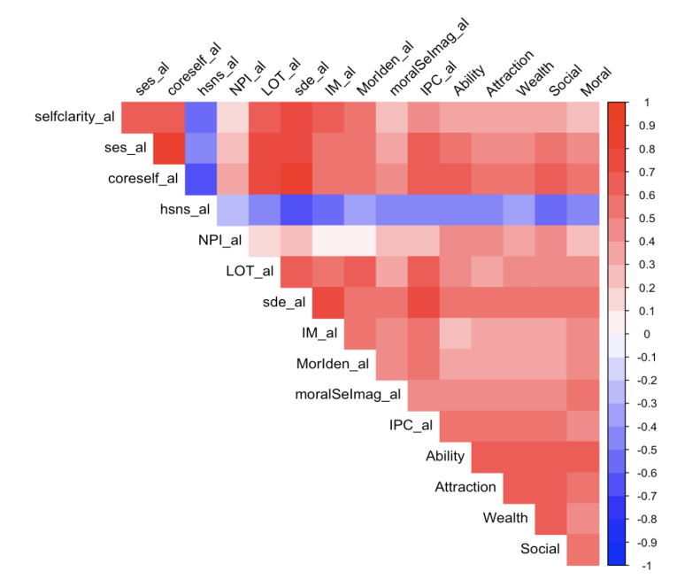
图2 行为任务指标相关分析
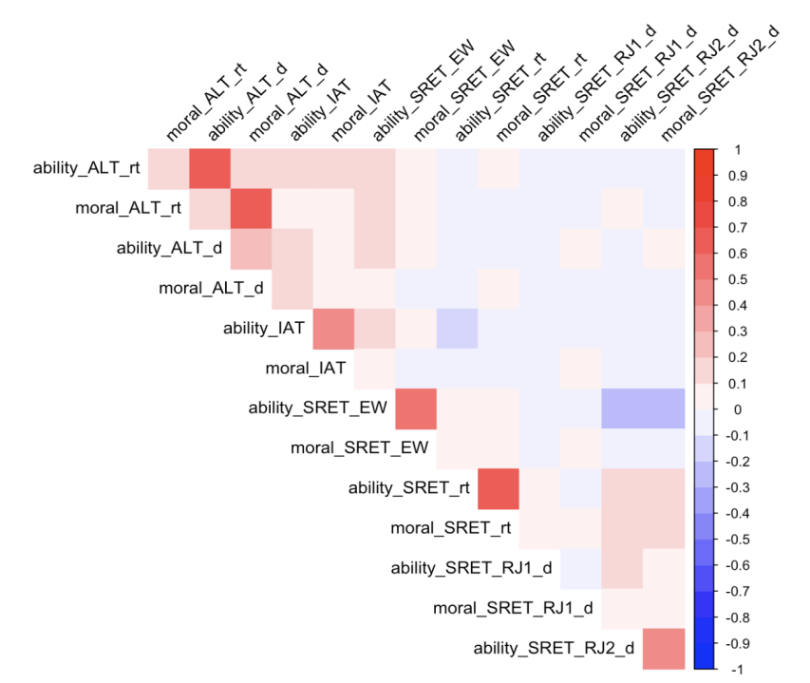
图3 自我报告数据与行为任务指标相关分析
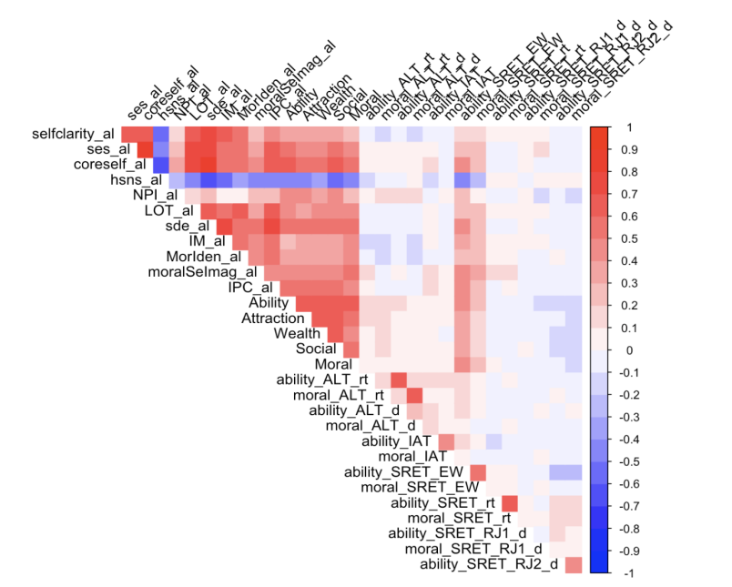
图4 自我报告数据与行为任务指标间网络分析(EGA)
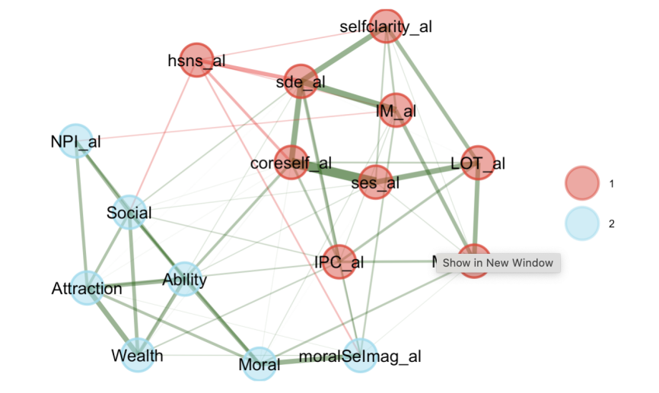
图5 所有条目进行Bifactor Model分析（提取共同因子，检验是否是族群式式构念）
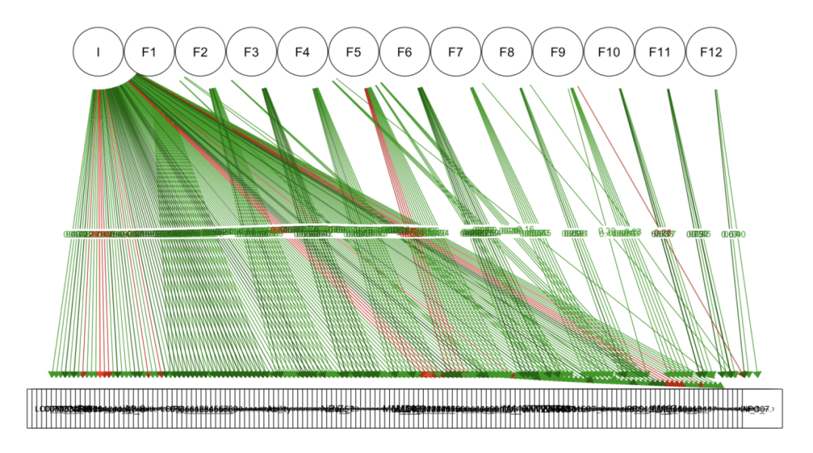
3.2 Dimensional Structure of Positive Self-View
在第一步分析的基础上利用探索性网络分析（EGA）对全部测量条目进行筛选，排除冗余条目，识别到了7个社群，分别为自我清晰与积极期望、自我掌控与道德自我、核心自尊与社会自我、防御性自我增强、积极自我加工、印象管理、道德形象。结果表明积极自我观并非单一维度，而是由若干相对独立的维度组成；整体拟合指标显示模型拟合良好。

图6 网络分析（EGA)）提取社群
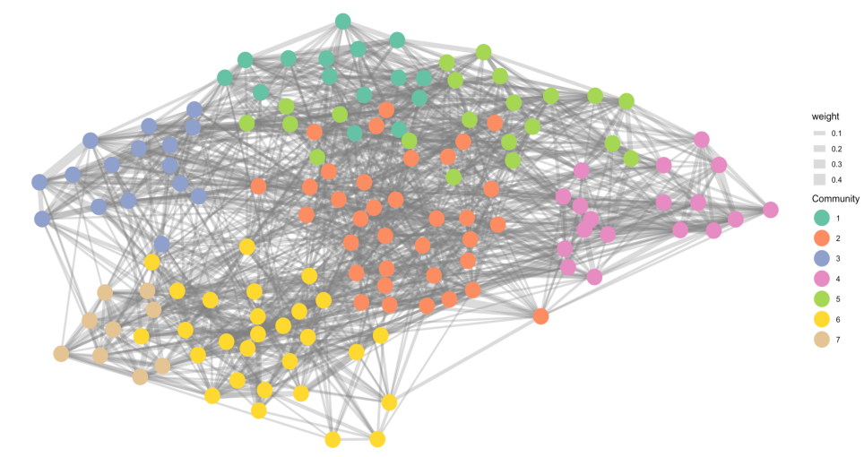
3.3 Predictive Validity of Positive Self-View for Mental Health

利用全部条目进行预测分析。自动机器学习AutoML结果显示，积极自我观对个体心理健康预测能力有限。在预测模型中，“积极自我加工”社群的部分条目表现出显著的特征重要性（SHAP值），与EGA分析中得到的稳定社群相吻合。部分在EGA中被筛除的条目（尤其是来自行为任务）在预测模型中表现出较高的重要性。
图7 前20个具有高贡献作用的条目(SHAP值)
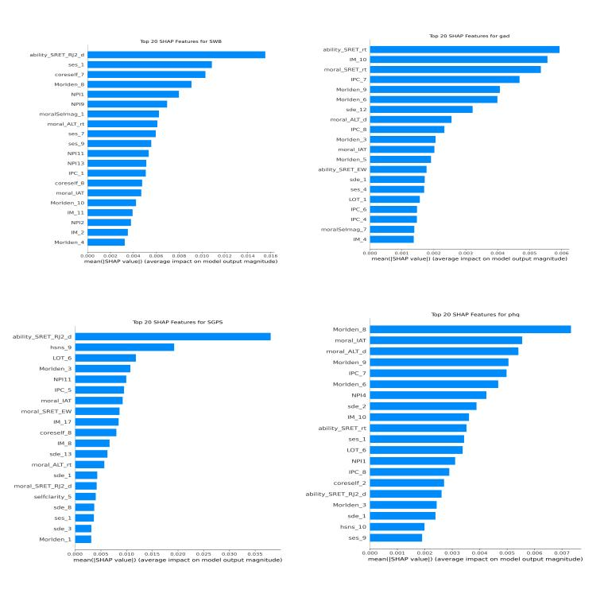

4 Discussion
本研究通过数据驱动方法揭示了积极自我观在结构上的核心发现，这些结果共同表明，积极自我观不是单一因子，而是整合多层心理机制的复杂系统。
在功能层面，积极自我观对心理健康的预测力有限。提示其作用机制可能并非直接影响健康水平，在积极自我观与心理健康之间存在更复杂的心理过程。
除此之外，积极自我加工具有一定的隐性贡献。行为任务指标虽然与自我报告数据之间的相关度较低，但在功能层面上对心理健康变量具有独立预测力，揭示了积极自我加工的隐性贡献。
综合来看，积极自我观既体现出结构上的族群相，又展现出功能上的系统协同，这为理解积极自我观的层次性与复杂性提供了理论基础。

